2021级“数据通信与计算机网络”
实验四 静态路由与RIP路由协议
实验内容：
1、RIP动态路由协议。
2、静态路由。
3、默认路由。
实验步骤：
一、构建如下图所示的网络拓扑图。
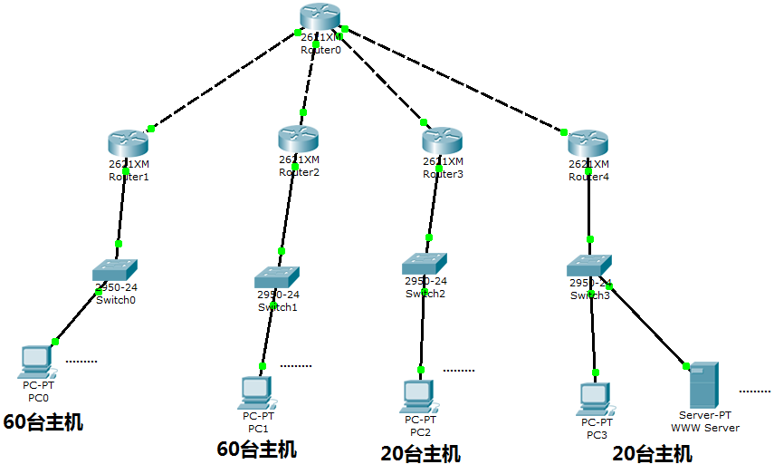
二、采用地址块192.168.1.0/24对该网络进行子网划分和IP地址分配（注意为各局域网保留足够的IP地址空间）。
三、RIP动态路由协议
- 在路由器上添加RIP动态路由协议（路由器其它配置内容参见实验二）。
提示： 在路由器上配置RIP路由协议的方法，在配置模式键入如下命令：
router rip （添加RIP路由协议）
version 2 （1号版本不支持无类别编址，故需设置RIP协议为2号版本）
network 192.168.1.0 （192.168.1.0为整个主网络所使用的C类地址号码）
（注：若自治系统中存在多个类别的网络地址，应使用network命令逐项列出。）
- 查看并记录各路由器的路由表，分析路由表是否正确。若有问题，查找原因并解决。
- 用ping命令、tracert命令测试网络中各节点之间的连通性，保证各节点之间正确连通。
四、在各路由器上配置静态路由和默认路由
提示：配置静态路由命令格式：ip route 目标网络号 子网掩码 下一跳地址；
配置默认路由命令格式：ip route 0.0.0.0 0.0.0.0 下一跳地址。
- 在各路由器上配置静态路由，查看并记录各路由器的路由表，分析路由表是否正确。若有问题，查找原因并解决。与步骤三比较，观察路由表有何不同？分析原因。
- 用ping命令、tracert命令测试网络中各节点之间的连通性，保证各节点连通。
3、配置静态路由之后，再在路由器上配置默认路由，观察路由表是否有变化？思考：此时默认路由是否生效？为什么？
五、逐步删除在各路由器上配置的静态路由，观察各路由器的路由表的变化情况，分析原因。
思考：删除静态路由后，路由表中是否存在上一步骤中所配置的默认路由项目？此时默认路由是否生效？为什么？

实验报告要求：
1、给出子网划分和IP地址分配表，包括：各子网的网络地址/子网掩码、可用的主机IP地址范围。注明图中各PC机和路由器端口所分配的IP地址。
2、给出实验步骤三中两个路由器的路由表，并对路由表进行分析。
3、给出实验步骤四中在某个路由器上配置静态路由的命令，对命令进行注释。
4、给出实验步骤四中两个路由器的路由表，并对路由表进行分析。比较步骤四中的路由表与步骤三中的路由表有何不同？为什么？
5、在实验步骤五中，在路由器上删除所添加的静态路由后，路由表会如何变化？为什么？回答步骤四和步骤五中的思考题。
6、若图中路由器都没有配置路由协议，路由表是否为空？结合实验拓扑图分析路由器router0和Router2采用RIP动态路由协议生成路由表的详细过程。

